TÜRKİYE’DE ADLİ TIBBIN TARİHÇESİ

Adli Tıp Bilim Dalı, Tıp ilmi içerisinde, özel bir yeri olan bir ilim dalıdır.
Gelişmekte olan Hukuk sisteminin içinde bulunan bölümlerine uyum sağlayabilmek için tıp biliminin de gelişmesi sırasında Adli Tıp dalı doğmuştur.
Adli Tıp ilmi M.Ö. 18 inci yüzyılda Hammurabi Kanunlarında yer almasına rağmen, memleketimizde ancak Osmanlı idaresi döneminde 2 nci Sultan Mahmut tarafından 1839 yılında Mekteb-i Tıbbiye-i Şahane’nin eğitim programı içinde Tıbbi Kanuni (Adli Tıp) ismi altında yer almıştır. Sultan Mahmut II, 1826 yılında Yeniçeri Ocağını tamamen ortadan kaldırmış, yeni bir ordu kurmuştur. Bu orduya hekim ve cerrah yetiştirmek üzere 1827 yılında bir Askeri Tıp Okulu- Tıphane ve Cerrahhane-i Amire kurulmuştur Daha sonra bu iki okulu birleştirmiş, 1839 yılında Fransızca eğitim yapan Mekteb-i Tıbbıye-i Şahane’yi öğretime açmıştır. Adli Tıp dersi, Tıbbıye-i Şahane’de 5. ve 6. sınıflarda okutulmaya başlanmıştır (1-3).
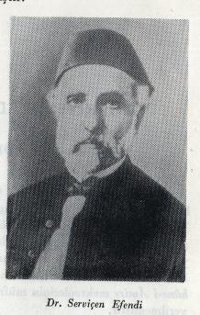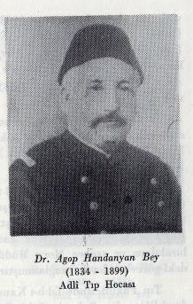
Bu dersin ilk hocası Avusturyalı Dr. C.A.Bernard olmuş ve ilk otopsi 1841 yılında yine bu Profesör tarafından yapılmıştır.1841 yılında Adli Tıp derslerini Mekteb-i Tıbbiye-i Şahane’de Dr.Serviçen efendi okutmaya başlamış, bilahare hem askeri ve hem de sivil Tıp Mekteplerine Doç. Dr. Agop Handanyan Bey Adli Tıp Muallimi olarak getirilmiştir. Aynı tarihte, Türkçe eğitim yapan Mekteb-i Tıbbiye-i Mülkiye de açılmıştır. Ders programı içinde Adli Tıp dersi de vardır. Handanyan Bey bu dersi vermekle görevlendirilmiştir. Daha sonra bu görevi, Dr. Ali Rüştü Paşa, Dr. Bahaettin Şakir, Dr. Ethem Akif Bey, Dr Vasfi Bey sürdürmüştür (2). Mekteb-i Tıbbiye-i Şahane’de otopsi yapılabilmesi için gerekli izin 1841 yılında Sultan Abdülmecit tarafından verilmiştir. İlk otopsiler 1841-1843 yılları arasında İstanbul’daki Avusturya Hastanesi’nde Dr. Charles Ambroise Bernard ve Dr. Simond Spitzer tarafından yapılmıştır (4).
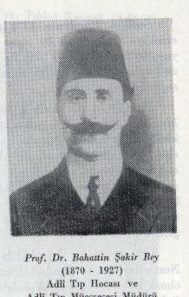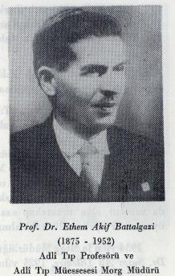
Askeri Tıp Mektebinde, Adli Tıp ve diğer tıp dersleri okutulurken sivil halkın sağlık işleri hekimbaşı tarafından yürütülmekte iken 1857 yılında Sultan Abdülmecit sivil halkın sağlık işlerini hekimbaşından alarak Mekteb-i Tıbbiye-i Şahane nezaretine bağlı Umuru Tıbbiye-i Mülkiye’ye verilmiş ve böylece ilk defa sivil halkın sağlığı ile ilgili bir kuruluş oluşturulmuştur (1).
Bu kuruluşun içinde 3 Encümen (komisyon) kurularak: Birinci Komisyonda Tıp Hocaları, Hastaneler Başhekimleri, Müfettişleri, Eczacılar görev almışlardır.
1 inci Encümen (komisyon): Öğretim Komisyonu
2 inci Encümen: Askeri Sağlık İşleri Komisyonu
3 üncü Encümen: Tıbbi ve Adli Komisyondan ibarettir.
İşte böylece Adli Tıp Hocaları Hükümet nezdinde görev almaya başlamışlardır. Tıbbi ve Adli Komisyonun kurulmasıyla ülkemizde adli tıp teşkilatının ilk adımı atılmıştır. 1869 yılında ise Dahiliye Nezaretine bağlı olarak kurulan Nezaret-i Tıbbiye-i Mülkiye bünyesinde bir Cemiyet-i Tıbbiye-i Mülkiye oluşturulmuştur. İlgili nizamnamede Cemiyet-i Tıbbiye-i Mülkiye’nin gerekli durumlarda Tıbb-i Kanuni Cemiyetine dönüşmesi ve bilirkişilik yapması öngörülmüştür (4).
1879 yılında kabul edilen Usulü Muhakemat-ı Cezaiye Kanun-u Muvakkatı ile hekimlerin adli olaylarda ehl-i hibre (bilirkişi) olarak görevlendirilmeleri ve ölüm olaylarında harici muayene ile teşhis konulamıyorsa otopsi yapılması öngörülmüştür (4-6). 1879 yılında, Adli Tıp işlerine bakmak üzere Zabıta Tababet-i Adliyesi kuruldu. İstanbul’da adli otopsiler, Askeri Tıbbiye morgunda yapılmış ve adli tabiplik işleri Zabıta-i Tababet-i Adliyesi’nce yerine getirilmiştir. Diğer vilayetlerde adli işlere hükümet tabipleri, sivil ve askeri hekimler bakmıştır (1,7).
1908 yılında Umur’u Tıbbiyeye’i Mülkiye ve Sıhhıye-i Umumiye içinde ilk defa bir Morg İdaresi kurulmuş ve bunun Müdürlüğüne Muallim Adli Tıp Hocası Ali Rüştü Paşa ek görevle getirilmiştir (1). 1912 yılında 84 sayılı geçici bir kanunla 1869 yılından beri Sağlık Bakanlığı görevini yapan Umuru Tıbbiye-i Mülkiye kaldırılmış ve İtalya’daki örneğine uygun olarak Dahiliye Nezaretine bağlı Sıhhiye Müdüriyet-i Umumiyesi kurulmuştur (8). 1917 senesinde Adli Tıp örgütü Sağlık işleri Genel Müdürlüğünden ayrılarak Adalet Bakanlığı’na bağlanmış ve 225 Sayılı kanunla Adli Tıp Müessesesi ve Meclisi kurularak bu tarihte Adli Tıp Hocası olan Dr. Vasfi Bey Morg Müdürlüğüne getirilmiş ve bir süre sonra da Adli Tıp Müessesesi Müdürlüğüne ek görevle atanmıştır. Dr.Vasfi Bey’den boşalan Morg Müdürlüğüne Prof.Dr.Ethem Akif Battalgazi getirilmiş ve böylece Adli Tıp Müessesesinde görev alarak öğrencilerine gerekli pratik ve teorik bilgileri rahatça öğretebilmişlerdir (1,2).
İstiklal Savaşı sonrasında Kuvayi Milliye İdaresi Ankara’ya yerleşmiştir. Türkiye Büyük Millet Meclisi Hükümeti Adliye Bakanlığına bağlı Adli Tıp İşleri Müdürlüğü’nü kurmuştur. Adli muayeneler, otopsi, akıl hastalarının cezai sorumluluğuna (hastaneye sevk ederek) bu müdürlük bakmıştır. 1920 yılında Türkiye Büyük Millet Meclisi Hükümeti 38 sayılı Tababet-i Adliye Kanunu çıkartmış , Adli tabiplerin görev ve yetkileri bu kanunda belirtilmiştir. Bu kanuna göre Keşif sırasında ilaç bedeli ile harcırah ve diğer masraflar hükümet tarafından ödenecek ve daha sonra haksız çıkan taraftan tahsil edilecektir. Kanuna göre rapor düzenleme yetkisi diplomalı hekimlere aittir. Otopsi ise ancak diplomalı hekimler tarafından yapılabilecektir. Adli makamlar resmi görevli hekim bulunmadığı koşullarda mesleğini serbest olarak icra eden hekimleri de görevlendirmeye yetkili kılınmışlardır (1,4).
Cumhuriyet devrinde, 1924 yılında İstanbul Darülfünununda yapılan düzenlemelerle Dr. Vasfi Bey’in ölümünden sonra, Adli Tıp derslerini Tıp ve Hukuk fakültelerinde Dr. Halit Naci Tekin vermeye başlamıştır. Adli Tıp dersi 1909 yılında, İstanbul Hukuk Fakültesi öğretim programında seçmeli ders iken, 1926 yılında imtihanlı ders haline gelmiştir.
Üniversite dışında teşkilatlanan Adli Tıp Müessesesi, iş hacminin artması neden ile yetersiz hale gelmeye başlamış ve 1926 yılında 813 sayılı Tıbbi Adli Müessesesi Kanunu kabul edilmiş ve Müessesenin başında bir umum müdür getirilmiştir. Umum Müdürlük Tıbbi Adli Meclisi, Morg Müşahadehane, Kimyahane, şubeleri ile vilayetlerdeki adli tabipleri ihtiva etmiştir (1,8).
813 Sayılı Kanunun yürürlüğe girmesi ile teşkilatı genişleyen Adli Tıp Müessesesi eleman temini açısından Üniversite ile işbirliği kurarak sırası ile; Adli Tıp Müderrisi (Profesörü) Vasfi Hoca, Müderris Muavini (Doçent) Dr.Halit Naci Tekin, Prof.Dr.Ethem Akif Battalgazi, Ord.Prof.Dr.Mustafa Hayrullah Diker, Müşahede Müdürlüğüne, Ord.Prof.Dr.Saim Ali Dilemre Morg Müdürlüğüne, Prof.Dr.Hikmet Yalgın, Müşahadehane Müdürlüğüne ikinci görevli getirilmişlerdir (1).
1936 senesinde, Millet vekili seçilen Ord.Prof.Dr. Saim Ali Dilemre, derslerin büyük bir kısmını muavini bulunan Doç.Dr.Hikmet Yalgın’a devretmiştir. 1940 yılında Millet Vekillerinin memur olarak görev almayacakları hakkında bir kanun çıkması üzerine Prof.Dr. Saim Ali Dilemre, hem Üniversiteden ve hem de Morg Müdürlüğünden ayrılmak zorunda kalmıştır (1,2).
Prof.Dr.Hikmet Yalgın ise, 1946 yılında çıkan 4936 Sayılı Üniversite Kanununda öğretim üyelerinin 2 nci bir görev alamayacakları hümü üzerine Müşahedehane Müdürlüğünden ayrılmıştır.
1926 tarihli ve 813 Sayılı Tıbbi Adli Müessesesi Kanunu ihtiyacı karşılamadığı için 1953 yılında 6119 Sayılı Kanun kabul edilerek teşkilatı daha da genişletilmiş ve bu sırada Grafoloji ve Balistik mevzularını araştıran Fizik şubesi kurularak, başına Dr.Hayrettin Dalokay getirilmiştir (1).
İkinci görevle çalışan hocaların emeklilik yaşları geldikçe ve ayrıca kanunlarda yapılan değişiklikler yüzünden Üniversite ile Adli Tıp Müessesesi arasındaki işbirliği bağı gevşemiş ve hatta tamamen kopmuştur. 1949 yılında Müessese Reisliğine getirilen Dr.Ahmet Şükrü Emet Sultanahmet’teki Soğuk Çeşme Rüştiyesinde çalışmakta olan Adli Tıp Müessese Binasını tamir ettirerek, çalışma mahallerini genişletmiş ve gerekli kadroları temin etmiştir. Fakat 1952 senesinde meriyete giren 6119 Sayılı Kanunda Adli Tıp elamanlarının muayenehane açamayacakları hükmü bulunması nedeni ile Dr.Ahmet Şükrü Emet, 6119 Sayılı Kanunu uygulamaya koymamış, ancak zamanın Adalet Bakanı Osman Şevki Çiçekdağ parti gurubunda muaheze edilince 1955 yılında Kanun uygulamaya konarak Dr.Ahmet Şükrü Emet muayenehanesi bulunduğundan, Müessese Reisliğini bırakmak zorunda kalmıştır (1).
Böylece boşalan Adli Tıp Müessesesi Reisliğine ve Meclisi Başkanlığına 1955 yılında Ankara Üniversitesi Adli Tıp Enstitüsünden Prof.Dr.Cahit Özen asaleten atanmıştır.
Yeni uygulamaya giren 6119 sayılı Adli Tıp Müessesesi kanunu, Adli Tıp Meclisi teşkilatını oluşturarak yeni atamaların yapılmasına imkan vermiştir (1).
1967 yılında İstanbul Tıp Fakültesi, Cerrahpaşa Tıp Fakültesi ve İstanbul Tıp Fakültesi olarak iki fakülte haline gelince, Prof. Dr. Hikmet Yalgın ve Prof. Dr. Şemsi Gök Cerrahpaşa Tıp Fakültesi kadrosunda yer almışlardır. İstanbul Tıp Fakültesinde de Adli Tıp dersleri Prof. Dr. Şemsi Gök tarafından verilmeye başlanmıştır. 1969 yılında İstanbul Tıp Fakültesi Adli Tıp Kürsüsüne, 14 yıl Adli Tıp Müessesesi ve meclis Başkanlığı yapmış olan Prof. Dr. Cahit Özen başkan olarak seçimle atanmıştır (2). Adli Tıp Müessesesi Meclisi Başkanlığına 1969 yılında Prof. Dr. Şemsi Gök atanmıştır (7).
Ankara’da Adli Tıp Eğitimi ve Öğretimi: 1926 yılında Hukuk Mektebi’nde (3 yıllık) sonra Hukuk Fakültesinde (4 yıllık), daha sonra 1945 yılında Ankara’da kurulan Tıp Fakültesinde Adli Tıp eğitimi ve öğretimi Prof. Dr. Fahri Ecevit, Dr. Talat Vasfi Öz, Prof. Dr. Behçet Tahsin Kamay tarafından yürütülmüş daha sonra bu hizmeti Prof. Dr. H. Cahit Özen, Prof. Dr. Adnan Öztürel, Prof. Dr. İbrahim Tunalı devam ettirmiştir (2).
TÜRKİYE’DE ADLİ TIP YAPILANMASI
Türkiye’de Adli Tıp üç kuruluş halinde gelişmiştir:
1- Tıp Fakültelerinin Adli Tıp Anabilim Dalı
2- Üniversitelere bağlı Adli Tıp Enstitüsü
3- Adalet Bakanlığı Adli Tıp Kurumu
Fakültelere bağlı adli tıpta; adli tıbbın öğretimi ve eğitimi yapılır, öğretim elemanları yetiştirilir. Ankara, Hacettepe, Gazi, GATA, Başkent, Cerrahpaşa, Çapa, Marmara, Ege, Dokuz Eylül, Çukurova, Uludağ, Selçuk, Kocaeli, Pamukkale, Osmangazi, Trakya, Atatürk, Cumhuriyet, Fırat, Adnan Menderes, Dicle, Gaziantep, Süleyman Demirel, Akdeniz, Celal Bayar, Karadeniz Teknik, On Dokuz Mayıs, İnönü, Mersin, Gevher Nesibe, Kocatepe, Düzce, Bolu İzzet Baysal Üniversitelerinde Adli Tıp Anabilim Dalları kurulmuştur.
Üniversite Rektörlüklerine Bağlı Adli Tıp Enstitüleri:
1- İstanbul Üniversitesi Adli Tıp Enstitüsü
2- Ankara Üniversitesi Adli Tıp Enstitüsü
İstanbul Adli Tıp Enstitüsü 1982’de Ankara Adli Tıp Enstitüsü 1983’de kurulmuştur.
1- Tıp Bilimleri Anabilim Dalı
2- Fen Bilimleri Anabilim Dalı
3- Sosyal Bilimleri Anabilim Dalı
Adı altında yüksek lisans ve doktora eğitimi verilmektedir.

ADLİ TIP KURUMU
Adlî Tıp Kurumu, mahkemeler ile hakimlikler ve savcılıklar tarafından gönderilen Adlî Tıp ile ilgili konularda bilimsel ve teknik görüşlerini bildirir.
1923 yılında, Adlî Tıp örgütü Sağlık İşleri Genel Müdürlüğünden ayrılarak Adalet Bakanlığına bağlanmıştır ve 225 sayılı kanunla Adlî Tıp Müessesi ve Meclisi kurularak bu tarihte Adli Tıp hocası olan Dr. Vasfi Bey Morg Müdürlüğüne getirilmiş ve bir süre sonra da Adlî Tıp Müessesi Müdürlüğüne ek görevle atanmıştır.

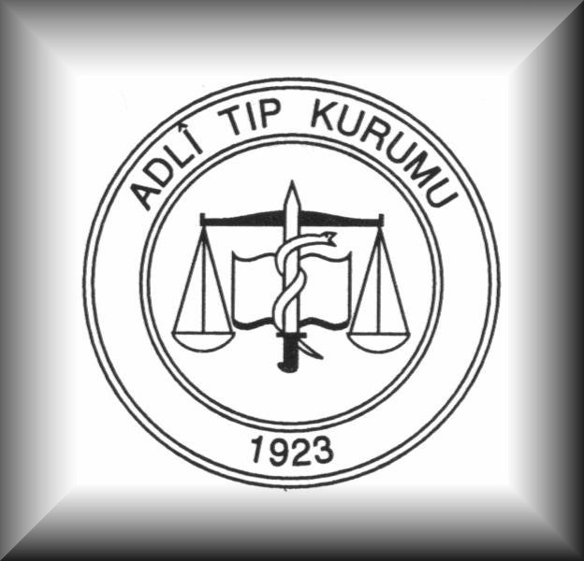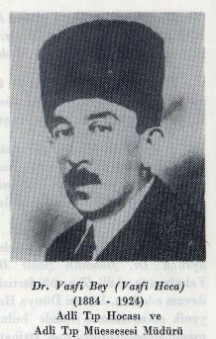

İş hacmi artan ve yetersiz kalan Adlî Tıp Müessesesi 1926 yılında 813 sayılı Adlî Tıp Müessesi Kanunu’nun kabulüyle Reislik haline getirilmiştir. Zaman içinde 813 sayılı yasa da ihtiyacı karşılamadığından 1953 yılında 6119 sayılı kanun kabul edilerek teşkilat daha da genişletilmiş ve bu sırada Grafoloji ve Balistik konularını araştıran Fizik Şubesi kurulmuştur.
1973 yılında Prof. Dr. Şemsi Gök tarafından Adlî Tıp Müessesesi ve Adlî Tıp Enstitüsü binalarının inşaatına başlanmıştır. 20 Nisan 1982 tarihinde kabul edilen ve 1 Mayıs 1982 tarihinde yürürlüğe giren 2659 sayılı Adlî Tıp Kurumu Kanunu ile Kurum yapısında önemli gelişmeler olmuştur. 25 Ekim 1982 tarihinde Kurumun halen hizmet verdiği binasının açılışı gerçekleştirilmiştir.

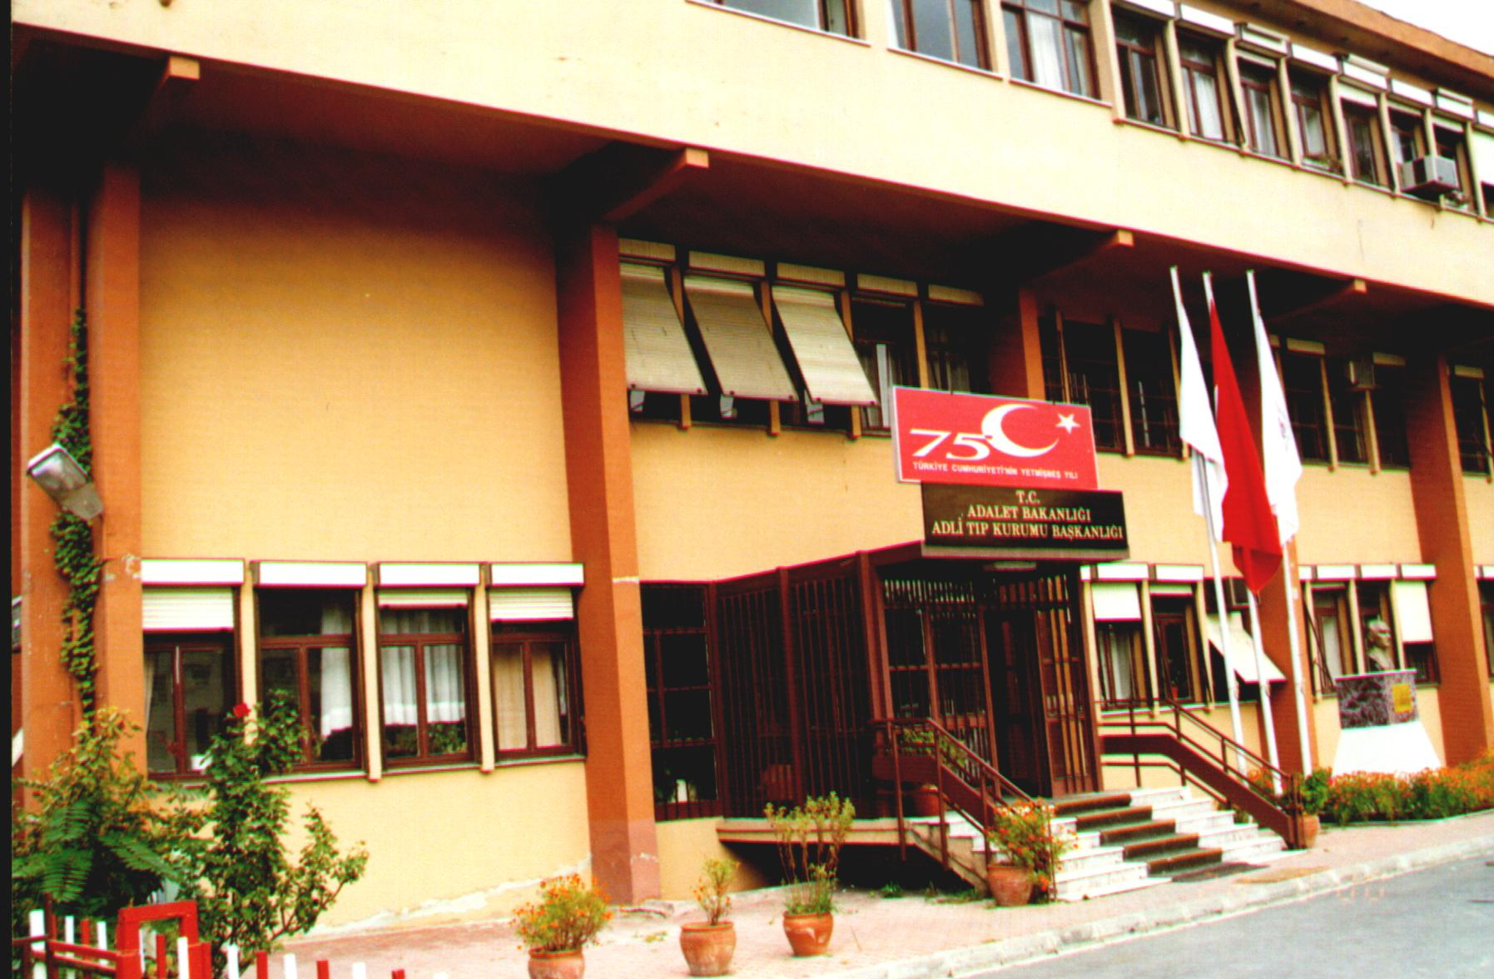

Adlî Tıp Kurumunun İstanbul’da bulunan merkezinde; Başkanlık, Başkan Yardımcılığı, Genel Kurul, 6 İhtisas Kurulu, 6 İhtisas Dairesi bulunmaktadır. Adana, Ankara, Bursa, İzmir, Malatya, Trabzon, Diyarbakır’da Grup Başkanlıkları, Antalya, Aydın, Edirne, Erzurum, Eskişehir, Kayseri, Sivas, Konya, Kocaeli, Samsun, Elazığ, Afyon, Denizli’de Şube Müdürlükleri yer almaktadır.
Adlî Tıp Kurumu'nun (A.T.K.) temel fonksiyonu bilirkişiliktir. Türkiye'nin resmi bilirkişilik Kurumu olan A.T.K. Mahkemelerde ve adli yargıya bilirkişilik görevini başta Medikal konular olmak üzere toksikoloji, biyoloji, balistik ve Trafikle ilgili çözüm bekleyen sorulara cevap bularak yapmaktadır.
1982 yılında, yürürlükteki kanunun yetersizliği görülerek 2659 sayılı Adli Tıp Kurumu Kanunu kabul edildi. Örgüt yeniden düzenlendi. Adli Tıp Kurumu halen bulunduğu Cerrahpaşa’daki merkezine yerleşti. Bu kanunla Adli Tıp Meclisi 5 adet İhtisas Kurulu haline getirilmiş, Morg, Kimya, Gözlem, Fizik Şubelerine Trafik ve Biyoloji eklenerek 6 adet İhtisas Dairesi oluşturulmuştur (7). 19.02.2003 tarihinde kabul edilen Adlî Tıp Kurumu Kanununda Değişiklik Yapılması Hakkında Kanun 25.02.2003 tarih, 25031 sayılı Resmi gazete’de yayınlanarak yürürlüğe girmiştir. Bu kanunda İhtisas Kurullarının Sayısı 6’ya çıkarılmış, Kurul Üyelerinin sayısı arttırılmıştır (9).

ANKARA ÜNİVERSİTESİ TIP FAKÜLTESİ ADLİ TIP AD
Adli tıbbın temel görevi, otopsileri yapmak, ölüm sebeplerini ve zamanını saptamak adli bir olaya yönelik insan vücudu üzerindeki darp izlerini tesbit etmek ve cinsel saldırılarda delil saptamaktır. Dışarıdan bakıldığında sadece otopsi yapılan ve adli rapor verilen bir bilim alanı olarak görülen Adli Tıp son yıllarda birçok bilim dalıyla ortaklaşa çalışır hale gelmiştir.

Anabilim dalında ülkenin uzman ihtiyacının karşılanması amacıyla asistan eğitimi verilmektedir. Adli Tıp Anabilim Dalı Tıp Fakültesinin 5. Sınıf Öğrencilerine verdiği Adli Tıp Eğitiminin yanı sıra; Ankara Üniversitesi Hukuk ve Diş Hekimliği Fakülteleri; Türkiye Adalet Akademisi, Hakim Savcı Adayları Merkezi, Polis Akademisi SASEM ve KEM (Köpek Eğitim Merkezine) de Adli Tıp eğitimi hizmeti sunmaktadır. Adli Bilimler; Tıp, fen ve sosyal bilimler alanlarındaki bilgilerin Adaletin hizmetine sunulmasıyla ilgilenen bir daldır. Bu geniş yelpaze içerisinde tıp bilimlerinden, uzman hekim ve diş hekimi; fen bilimlerinden kimyacı, eczacı, antropolog, biyolog, zoolog, botanikçi, toksikolog, makine, elektrik ve elektronik mühendisleri; sosyal bilimlerden ise hukuk fakültesi mezunları, hakim, savcı, avukat, polis akademisi mezunları, psikolog, pedagog, sosyolog ve hatta iletişim fakültesi mezunları yerini almaktadır.
Türkiye’nin ilk adli entomoloji (böcek) laboratuvarı A. Ü. Tıp Fak. Adli Tıp Anabilim Dalında kurulmuştur. Türkiye’nin ilk adli entomoloji kitabı da anabilim dalınca yazılmış Emniyet Genel Müdürlüğü Asayiş Daire Başkanlığınca basılmıştır. İleri vadede adi tıp anabilim dalı bünyesinde Türkiye’deki ilk yangın analiz laboratuvarı kurulması planlanmaktadır.
Anabilim Dalında Ankara Üniversitesi DTCF’den Prof.Dr.Ayla Sevim’in katılarıyla Türkiye’nin ilk Adli Antropoloji ve Kimlik Tespit Laboratuarı 2003 yılında kurulmuştur.
Ankara Üniversitesi Diş Hekimliği Fakültesinden Prof.Dr.Sema Aka’nın desteği ile Adli Diş Hekimliği ve Yeniden Yüzlendirme Laboratuvarı 2003 yılında kurulmuştur. Türkiye’nin ilk Adli Diş Hekimliği doktorası planlanmaktadır. Türkiye’nin ilk sertifikalı Adli Diş Hekimliği Kursu Anabilim Dalında gerçekleştirilmiştir. Türkiye’de ilk kez Ankara Üniversitesi Diş Hekimliği Fakültesinde adli tıp derslerinin adı 2004 yılında “Adli Tıp ve Adli Diş Hekimliği” olarak değiştirilmiştir.
2002 de Ankara Üniversitesi Tıp Fakültesi Adli Tıp–Çocuk Sağlığı-Psikiyatri-Çocuk Psikiyatrisi-Halk Sağlığı ve diğer anabilim dalları ile Ankara Çocuk İstismarı İzleme Grubunu kurarak bilimsel çalışmalara başlamış; Hukuk, Edebiyat, Diş Hekimliği Fakülteleriyle SHÇEK, Sağlık Bakanlığı, Adalet Bakanlığı, Ankara Barosu, Çocuk Polisi, Jandarma Çocuk Koruma Şubesi ve STK’larla ortak faaliyetler planlamıştır.
Adli DNA Laboratuvarında annelik-babalık ve akrabalık belirtimi, biyolojik kalıntılardan kimlik, anne, baba, çocuk arasındaki genetik bağın ortaya çıkarıldığı babalık testleri, cinayet, tecavüz, hırsızlık gibi olaylarda olay yerinde bulunan her türlü biyolojik materyalden (kan, tükürük, meni, kıl, kemik, diş vb.) DNA analizi ile kimlik tespiti, insan kalıntılarından mitokondriyal DNA analizi gerçekleştirilmektedir. Adli DNA Analizleri Laboratuvarı, uluslararası standartlara uygun, bilimsel, bağımsız ve gizlilik ilkesine bağlı çalışmalar yaparak referans kurum olmayı hedeflemektedir.
Afet Kurbanlarının Kimliklendirilmesi; Deprem, yangın, uçak faciası gibi olaylarda tamamen uzman kadrodan oluşan bu tim kimlik tespit ve teşhis işlemlerini ve koordinasyonu sağlar. İnterpol Genel Sekreterliği’ne bağlı ülkeler arasında iletişimi sürdürür. Bu tim; polis, jandarma, adli tıp uzmanı, antropolog, adli diş hekimi gibi alanında uzman personellerden oluşur. SASEM işbirliği ile ilk tim eğitim çalışmaları 2003’de başlatılmıştır. Türkiye de ilk DVI Kongresi 3-5 Mayıs 2004de Van’da Ankara Üniv. Tıp Fak. Adli Tıp A.D-Ankara Ü.DTCF –EGM – Jandarma GK- Adli Tıp Kurumu ve Adli Bilimciler Derneği işbirliği ile gerçekleştirilmiştir.
Çapraz Sorgu, tanık dinleme işleminin doğrudan doğruya savcı ve avukat tarafından yapılmasıdır. Yasalarımızda yeni yer alan çapraz sorgunun tanıtılması ve eğitimi çalışmalarına 2002 yılında başlanmıştır. Türkiye’de ilk çapraz sorgu kitabı anabilim dalınca çıkarılmıştır.
Anabilim Dalında Türkiye’nin ilk Adli Hemşirelik Birimi kurularak, başta Üniversitemizdeki hemşirelere olmak üzere tüm sağlık teşkilatlarına 2002 yılında Hemşirelerin Yasal Sorumlulukları ve Adli Hemşirelik eğitimleri verilmeye başlanmıştır. Türkiye’de ilk kez sertifikalı adli hemşirelik kursu Ankara Ü.Cebeci Y.O –Hacettepe Ü. Hemşirelik Y.O işbirliği ile anabilim dalında düzenlenmiştir.
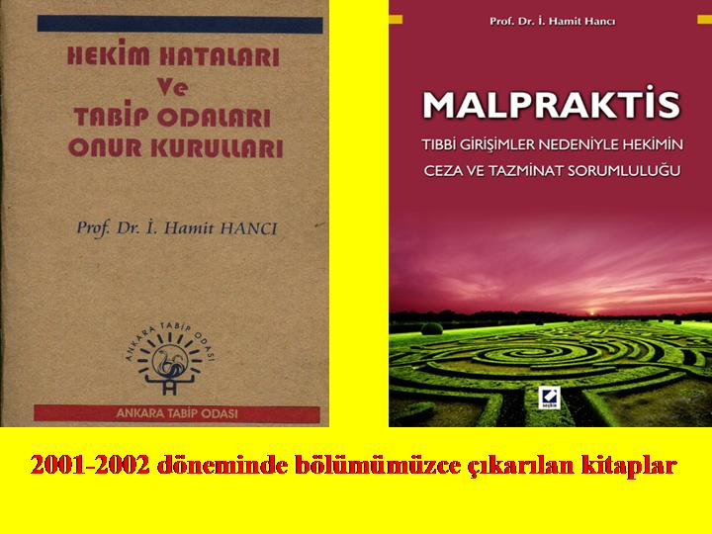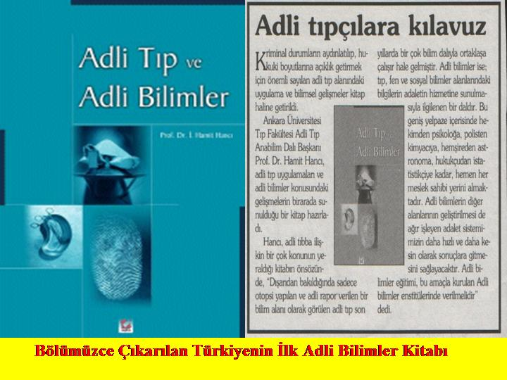

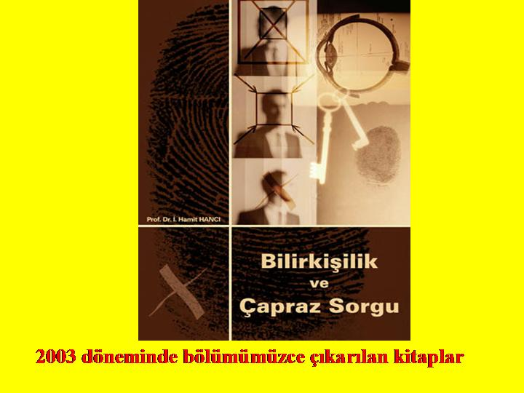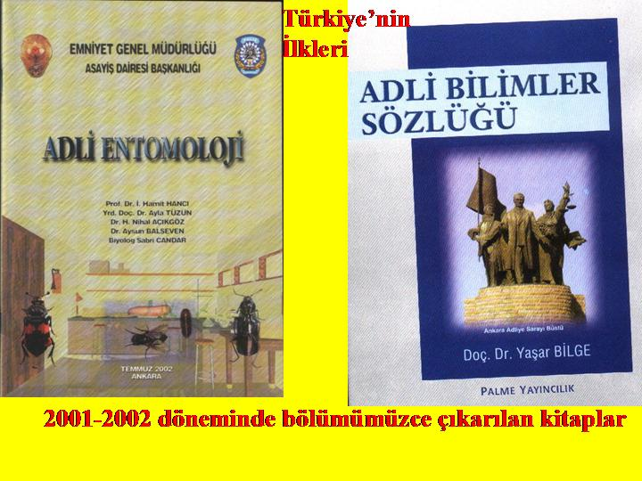
Birimimizce Düzenlenen Seminer – Sempozyum - Kongreler
- Ölüm İncelemeleri ve Otopside Güncel Yenilikler Ankara Üniversitesi Tıp Fakültesi Adli Tıp AD Ankara Tabip Odası Adli Tıp Uzmanları Derneği, Ankara 22.11.2001
- Adli Bilimler Toplantısı: Olay Yeri İncelemesi, Adli Tıp Kurumu– Ankara Üniversitesi Ankara 17 Ocak 2002
- Adli Tıp Kurumu Bölgesel Adli Tıp Etkinlikleri Adli Tıp Kurumu– Ankara Üniversitesi Ankara, 3 Mart 2002
- Olay Yeri İncelemesinde Adli Tıp Uygulamaları, Ankara Üniversitesi Tıp Fakültesi Adli Tıp AD Şanlıurfa, Bursa, Didim-Aydın, Samsun, Kayseri, Erzurum, Van, Haziran-Ekim.2002
- Trafik Haftası Etkinlikleri, Ankara Trafik Denetleme Şube Müdürlüğü- Ankara Üniversitesi Mayıs.2002
- Cezaevi Hekimleri Hizmet İçi Eğitim Programı, Adalet Bakanlığı CTE Genel Müdürlüğü–Ankara Üniversitesi, 24-27 Eylül 2002 Hakimevi-Ankara
- Hekimin Yasal Sorumluluk ve Hakları (Tıp ve Sağlık Hukuku) Konferansları
Ankara Üniversitesi Tıp Fakültesi Adli Tıp AD Ankara Tabip Odası, Güven Hastanesi, Bayındır Hastanesi, Başkent Üniv., MEB Sağlık Eğitim Merkezi, Ankara 2002
- 1.Anadolu Adli Bilimler Sempozyumu, Atatürk Ü. Erzincan Hukuk Fak.- EGM, SASEM
9-12 Ekim.2002 Erzincan
- Adli Bilimler Sempozyumu, Erciyes Üniv.Tıp Fak. Ankara Üniv. Tıp Fak. Adli Tıp AD, 15.11.2002 Kayseri
- Hekimin Yasal Sorumlulukları, Zonguldak Tabip Odası- Karaelmas Üniversitesi Tıp Fak. 10 Mayıs 2003 Zonguldak
- Adli Tıp Uygulamaları Konferansı, Amasya Sağlık Müdürlüğü 13 Mayıs 2003, Amasya
- 5.Acil Tıp-2.Hemşirelik Paramedik NBC Sempozyumu, GATA-TATD 30.Mayıs-1.Haziran.2003
- Baro Eğitimleri: Balıkesir-Ankara-G.Antep, Ankara , Antalya , Mersin Baroları CMUK Müdafi Eğitimleri- Ocak-2003
- Adli Bilimlerde Güncel Gelişmeler ve Hekimlerin Yasal Sorumlulukları Sempozyumu-Mersin Mersin Barosu-Ankara Ü. Tıp F.Adli Tıp AD 8 Mart 2003
- Ankara Üniversitesi Tıp Fakültesi Adli Tıp A.D Ankara Barosu CMUK Kurulu Adli DNA Analizleri ve Hukuk Sempozyumu 19 Nisan 2003
- Afgan Polis Teşkilatı Eğitim Programı EGM Asayiş D.B. Suç Araştırması ve Soruşturması Eğitim Merkezi-SASEM 9 Mayıs 2003
- Hekimin Yasal Sorumlulukları, Cumhuriyet Üniversitesi Tıp Fak. 12 Mayıs 2003 Sivas
- Olay Yeri İncelemesi ve Delillerin Değerlendirilmesi İhtisas Semineri 25-27.Eylül.2003 Kayseri
- III. Ulusal Çocuk ve Suç Sempozyumu “Bakım, Gözetme ve Eğitim” 22-24 Ekim 2003
ATAUM - Ankara Üniversitesi Cebeci Kampüsü / Ankara Adalet Bakanlığı UNICEF
Ankara Üniversitesi Türkiye Çocuklara Yeniden Özgürlük Vakfı -Dostlar Dayanışma Derneği Ankara Şubesi
- 1.Ulusal TSK Hemşirelik Kongresi 21-24 Ekim 2003
- II. Anadolu Adli Bilimler Kongresi 30.Ekim-2.Kasım.2003 Kayseri
- II. Ulusal Sokakta Çalıştırılan ve Yaşayan Çocuklar Sempozyumu 6-7.Kasım.2003 Ankara
- Adli DNA Kursu -10-14 Kasım 2003
- Sağlık Çalışanlarının Hakları Sempozyumu Ankara Ü- ATO- Adli Bilimciler Derneği
8-9 Kasım 2003
- III. Ulusal Sokakta Çalıştırılan ve Yaşayan Çocuklar Sempozyumu 12-13.Haziran.2004 Samsun
- Çocuk Fuhşu ve Pornografisi Devlet Raporu 2004 Anabilim Dalımız Katkısıyla hazırlanmıştır.
- DVI Kongresi 3-5 Mayıs 2004 Van Ankara Üniv. Tıp Fak. Adli Tıp A.D-Ankara Ü.DTCF –EGM –Jandarma GK- Adli Tıp Kurumu ve Adli Bilimciler Derneği
- I. Ulusal Afet Tıbbı Kongresi 26-30. Haziran.2004 Antalya
- Adli Psikiyatri Paneli Temmuz 2004 Ankara Ü.Tıp Fak. Adli Tıp A.D Doç.Dr.Gökhan Oral Adli Tıp Kurumu, Dr.Rasim Arıkan Massachusetts Ü.Adli Psikiyatri
- Adli Tıp ve Adli Bilimler Eğitimi Ordu Tabip Odası, 20-21.Eylül.2004
- Adli Tıpta Yenilikler Sempozyumu 24.Eylül.2004 Çorlu-Tekirdağ
- III. Anadolu Adli Bilimler Kongresi 7-10.Ekim.2004 Eskişehir
- Ceza Muhakemesi Kanunu Beden Muayenesi ve Genetik İnceleme Yönetmelik Komisyonu Mart.2005 Ankara Komisyon Başkanlığı
- Tıp Hukukunda Sağlık Çalışanlarının Güncel Sorunları ve Soruları GATA 5.Mart.2005
- Adli Bilimlerde Güncel Gelişmeler 25.Mart.2005 İzmir
- Afetlerde Hemşirelik Hizmetleri Sempozyumu 1.Nisan.2005 İzmir
- Disiplinlerarası Toksikoloji Kongresi 20-22.Nisan.2005 Ankara
- NBC Sempozyumu 12-13.Mayıs.2005 Çorlu Asker Hastanesi
- Adli Bilimler Konferansları Dizisi Ankara Üniv. Tıp Fak. Adli Tıp A.D Mayıs.2005
- Madde Kullanımına Karşı Savaşta Yeni Ufuklar Sempozyumu 1.Mayıs.2005 Avanos

- 1.Yangın İncelemeleri Kursu Ankara Üniv. Tıp Fak. Adli Tıp A.D
- 1.Adli Antropoloji Kursu Ankara Üniv. Tıp Fak. Adli Tıp A.D
- 2.Yangın İncelemeleri Kursu Ankara Üniv. Tıp Fak. Adli Tıp A.D

ANABİLİM DALIMIZCA YAYINLANAN DERGİLER
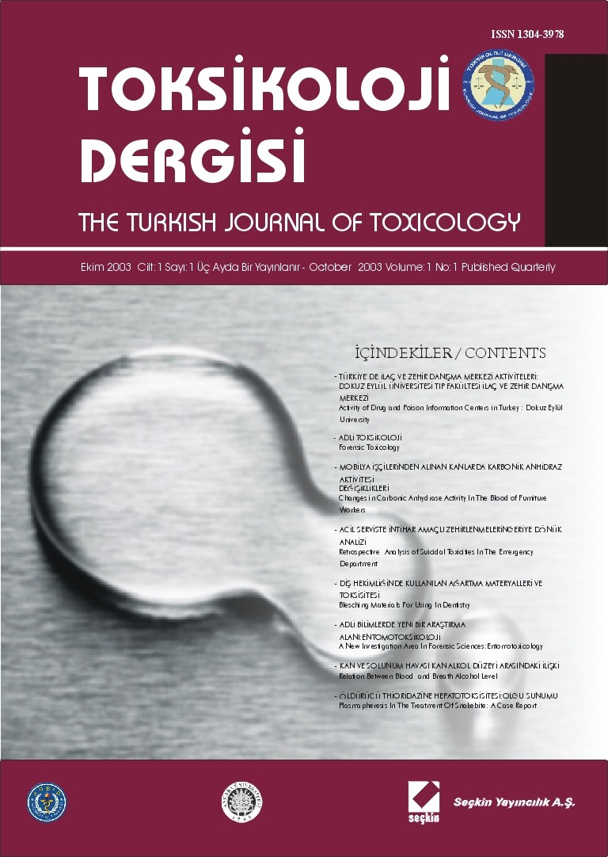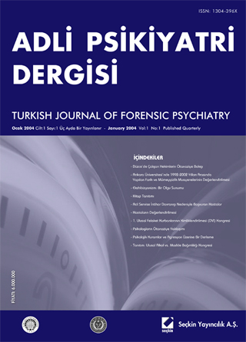
Toksikoloji Dergisi Adli Psikiyatri Dergisi Adli Bilimler Dergisi

Anabilim Dalımızca Yürütülen Haberleşme Grupları
TRAFİK HABERLEŞME GRUBU (YAHOOGROUP)
ADLİBİLİMLER HABERLEŞME GRUBU (YAHOOGROUP)
YANGIN-KUNDAKÇILIK HABERLEŞME GRUBU(YAHOOGROUP)
ANKARA ÜNİVERSİTESİ ÇOCUK İSTİSMARI VE İHMALİ İZLEME HABERLEŞME GRUBU
TOKSİKOLOJİ HABERLEŞME GRUBU (YAHOOGROUP)
AFET TURKİYE HABERLEŞME GRUBU (YAHOOGROUP)

İleri Vadede Adli Tıp Anabilim Dalı Bünyesinde Adli Toksikoloji Birimi, Adli Veterinerlik Birimi, Yangın Analiz Laboratuarı, Adli Astronomi-Adli Meteoroloji laboratuarı, Adli Palinoloji Laboratuarı, Adli Toprak Analizleri Laboratuarı, Balistik laboratuarı, Adli Otomotiv Birimi, Adli Animasyon Labratuvarı, Adli Sanat Birimi, Cinsel Suçlar Birimi kurulması planlanmaktadır.

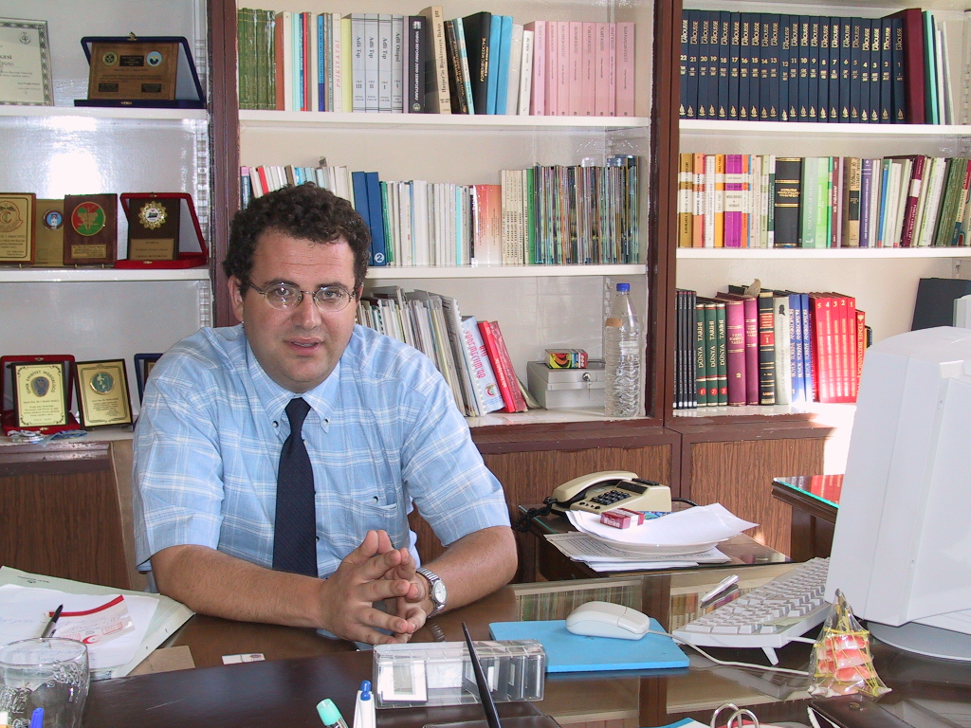

Ankara Ü. Tıp Fak.
Adli Tıp Anabilim Dalı
Web Sitemiz
http://www.medicine.ankara.edu.tr/internal_medical/forensic_medicine

Telefon: 0-312-3191514
E-mail:hanci@medicine.ankara.edu.tr
gurolcanturk@yahoo.com
aysimtug@yahoo.com
besiyok@medicine.ankara.edu.tr


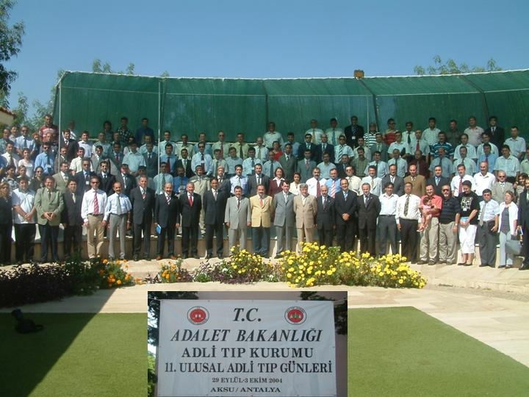

Devekuşu
-Devekuşu sormuş: Şu kervanda biraz da ben yük taşıyayım. Bahaneyle görgümüz
artar.
Olmaz, demişler. Sen kuşsun.
-Öyleyse şu göklerde biraz çalımla uçsam.
Olmaz demişler. Sen devesin,

Bu fıkra ;
Adalet Bakanlığı’na bağlı çalıştıkları halde Savcı ve Hakimlerin özlük haklarında yapılan iyileştirmelerin kendilerine de uygulanmasını istediklerinde siz hekimsiniz ;
Sağlık Bakanlığı’nca desteklenmeleri talepleri karşısında da siz Adalet bakanlığına bağlısınız
denilerek refüze edilen
Adli Tıp Uzmanlarına ithaf olunur.

Kaynaklar
- Gök Ş. Adli Tıp, Dün Bugün ve Yarın. Temel Matbaacılık, İstanbul 1995: 4-7
- Akkay E. Türkiye’de Adli Tıbbın Gelişmesi. Klinik Adli Tıp, Cilt 1, Sayı 1, 2001:60-62
- Şehsuvaroğlu BN, Özen HC. Dünyada ve Yurdumuzda Adli Tıbbın Tarihçesi ve Gelişmesi İstanbul Üniversitesi İstanbul Tıp Fakültesi Mecmuası, cilt 36, Supplementum 60. Sermet Matbaası, İstanbul 1974: 3-120
- Öztürk O. Adli Tıp Kurumu’nun Kuruluş Tarihi. Yıllık Adli Tıp Toplantıları-2002, 387-390, Antalya, 2002.
- Gök Ş, Özen HC. Adli Tıbbın Tarihçesi ve Teşkilatlanması. İstanbul, 1982: 3
- Koç S, Gündoğmuş ÜN, Şehiraltı M. Ülkemiz Adli Tıbbına katkıda bulunan Prof. Dr. Ethem Akif Battalgazi’nin meslek hayatı üzerine tarihsel bir değerlendirme. Türkiye Klinikleri Adli Tıp Dergisi, 2005, 2: 18-21.
- Gök Ş. Adli Tıbbın Türkiye’de Geçirdiği Tarihi Evreler. İçinde: Soysal Z, Çakalır C. (Eds): Adli Tıp Cilt I, İstanbul Üniversitesi Cerrahpaşa Tıp Fakültesi Yayınlarından, Rektörlük No: 4165, Fakülte No:224, İstanbul Üniversitesi Basımevi ve Film Merkezi, İstanbul; 1999: 29-44.
- Tunalı İ. Adli Tıp. Yarı-Açık Cezaevi Matbaası, Ankara, 1988: 1-16.
- http://rega.basbakanlik.gov.tr/ (Erişim tarihi 07.07.2005)

